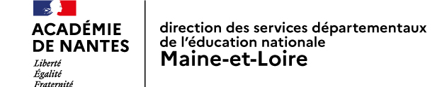
Annexe 4
Intervenants ou intervenantes bénévoles pour l’EPS
☐ Randonnée
☐ Activité vélo
☐ Autre …
☐ Natation scolaire

Année scolaire 20 / 20
Fiche individuelle pour la vérification de l’honorabilité des intervenants
Interrogation du fichier des auteurs d'infractions sexuelles ou violentes (Fijais)

Circulaire : n° 2017-116 du 06 octobre 2017 et note de service du 28-2-2022

NOM de L’ÉCOLE

A REMPLIR EN LETTRES MAJUSCULES PAR L’INTERVENANT

Nom
Nom patronymique
(nom de jeune fille)
Prénom
Homme ☐ |  | Femme ☐
Date de naissance
Ville de naissance
+ Arrondissement pour Lyon, Marseille et Paris
Département de naissance
Pays de naissance

Merci de votre collaboration.

